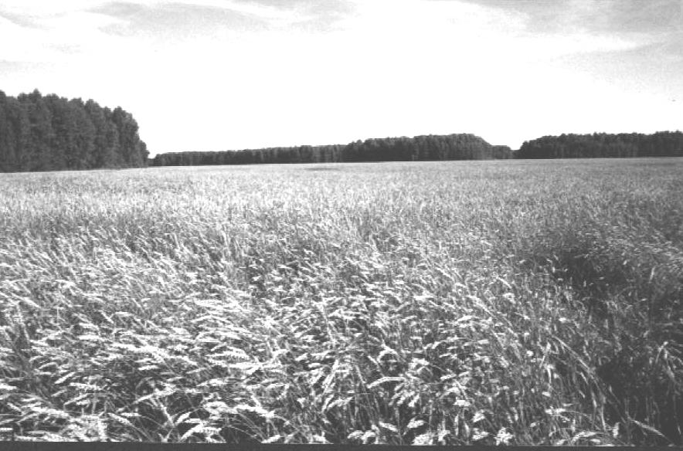

**Периодическое печатное издание Совета депутатов и администрации Суздальского сельсовета от 30 октября 2023 № 41**



**Принятие на учет бесхозяйной недвижимости: правила и порядок действий**

В 2023 году в Управление Росреестра по Новосибирской области было подано 384 заявления о принятии на учет бесхозяйных объектов недвижимого имущества, что превысило показатели за 2022 год более чем в 1,5 раза.

Возможность постановки на учет бесхозяйных вещей возложена на органы местного самоуправления либо уполномоченные органы власти субъектов Российской Федерации и на лица, обязанные в соответствии с законом осуществлять эксплуатацию линейных объектов.

По общему правилу основанием для принятия на учет бесхозяйных недвижимых вещей является заявление о постановке такого объекта недвижимости на учет в качестве бесхозяйного объекта недвижимости и документы, подтверждающие, что право отсутствует.

Если объект недвижимости не имеет собственника, собственник неизвестен или отказался от права - он может быть признан бесхозяйным.

Бесхозяйная недвижимость выявляется и в рамках совместных работ новосибирского Росреестра с региональными органами власти и местного самоуправления по наполнению Единого государственного реестра недвижимости полными и точными сведениями.

В случае если не удается выявить правообладателя ранее учтенного объекта недвижимости, не прекратившего свое существование, администрацией муниципального образования представляется в Росреестр заявление о постановке такого объекта недвижимости на учет в качестве бесхозяйного и решение о выявлении бесхозяйного здания, сооружения, помещения, машино-места или объекта незавершенного строительства.

***материал подготовлен Управлением Росреестра***

***по Новосибирской области***

**Об Управлении Росреестра по Новосибирской области**

Управление Федеральной службы государственной регистрации, кадастра и картографии по Новосибирской области (Управление Росреестра по Новосибирской области) является территориальным органом федерального органа исполнительной власти, осуществляющим функции по государственной регистрации прав на недвижимое имущество и сделок с ним, государственному кадастровому учету недвижимого имущества, по оказанию государственных услуг в сфере осуществления государственной регистрации прав на недвижимое имущество и государственного кадастрового учета недвижимого имущества, землеустройства, государственного мониторинга земель, лицензирования геодезической и картографической деятельности, а также функции в сфере геодезии и картографии, наименований географических объектов, по федеральному государственному контролю (надзору) в области геодезии и картографии, федеральному государственному земельному контролю (надзору), государственной кадастровой оценке объектов недвижимости, федеральному государственному контролю (надзору) за деятельностью саморегулируемых организаций. Руководителем Управления Росреестра по Новосибирской области является Светлана Евгеньевна Рягузова.

**Контакты для СМИ:**

Управление Росреестра по Новосибирской области

630091, г. Новосибирск, ул. Державина, д. 28

Электронная почта:

[oko@54upr.rosreestr.ru](mailto:oko@54upr.rosreestr.ru)

Сайт: [Росреестр](https://rosreestr.gov.ru/)

Соцсети: [ВКонтакте](https://vk.com/rosreestr_nsk), [Одноклассники](https://ok.ru/group/70000000987860), [Яндекс.Дзен](https://dzen.ru/rosreestr_nsk), [Телеграм](https://t.me/rosreestr_nsk)



**Росреестр предлагает новосибирцам оценить уровень доступа к информации ведомства**

В целях повышения качества предоставления государственных услуг Росреестр предлагает новосибирцам пройти небольшой опрос и дать оценку уровню доступа к информации ведомства.

Опрос продлится до 6 ноября 2023 года и займет по времени не более 5 минут.

Пройти опрос можно любым удобным способом:

- по QR-коду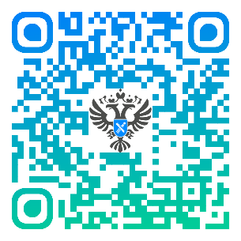 или

- на официальном сайте Росреестра rosreestr.gov.ru, в разделе «Общественное голосование на портале Госуслуг» «Мой выбор, мое будущее», опрос: «Оценка удовлетворенности внешних клиентов доступом к информации о деятельности ведомства».

Опрос анонимный, но перед его прохождением нужно авторизоваться через учетную запись на портале Госуслуг.

***материал подготовлен Управлением Росреестра***

***по Новосибирской области***

**Об Управлении Росреестра по Новосибирской области**

Управление Федеральной службы государственной регистрации, кадастра и картографии по Новосибирской области (Управление Росреестра по Новосибирской области) является территориальным органом федерального органа исполнительной власти, осуществляющим функции по государственной регистрации прав на недвижимое имущество и сделок с ним, государственному кадастровому учету недвижимого имущества, по оказанию государственных услуг в сфере осуществления государственной регистрации прав на недвижимое имущество и государственного кадастрового учета недвижимого имущества, землеустройства, государственного мониторинга земель, лицензирования геодезической и картографической деятельности, а также функции в сфере геодезии и картографии, наименований географических объектов, по федеральному государственному контролю (надзору) в области геодезии и картографии, федеральному государственному земельному контролю (надзору), государственной кадастровой оценке объектов недвижимости, федеральному государственному контролю (надзору) за деятельностью саморегулируемых организаций. Руководителем Управления Росреестра по Новосибирской области является Светлана Евгеньевна Рягузова.

**Контакты для СМИ:**

Управление Росреестра по Новосибирской области

630091, г. Новосибирск, ул. Державина, д. 28

Электронная почта:

[oko@54upr.rosreestr.ru](mailto:oko@54upr.rosreestr.ru)

Сайт: [Росреестр](https://rosreestr.gov.ru/)

Соцсети: [ВКонтакте](https://vk.com/rosreestr_nsk), [Одноклассники](https://ok.ru/group/70000000987860), [Яндекс.Дзен](https://dzen.ru/rosreestr_nsk), [Телеграм](https://t.me/rosreestr_nsk)

**Редактор:**

Администрация Суздальского сельсовета Доволенского района Новосибирской области

Адрес: 632457, Новосибирская область, Доволенский район, село Суздалка, ул. Школьная, 11в.

**Соучредители:**

Совет депутатов Суздальского сельсовета Доволенского района Новосибирской области;

Администрация Суздальского сельсовета Доволенского района Новосибирской области